1. Сбор данных

|  |  |
| --- | --- |
| Источник | Ссылка |
| jigsaw-toxic-comment-classification-challenge | https://www.kaggle.com/c/jigsaw-toxic-comment-classification-challenge/data |
| jigsaw-unintended-bias-in-toxicity-classification | https://www.kaggle.com/c/jigsaw-unintended-bias-in-toxicity-classification/data |
| jigsaw-multilingual-toxic-comment-classification | https://www.kaggle.com/c/jigsaw-multilingual-toxic-comment-classification/data |
|  | <https://www.kaggle.com/datasets/ludovick/jigsawtanslatedgoogle>  ?select=jigsaw-unintended-bias-train_ru_clean.csv |
|  | https://www.kaggle.com/datasets/miklgr500/jigsaw-train-multilingual-coments-google-api |

1. Очистка

C:\Users\bokar\Documents\GitHub\AI-Stream\detoxify\jigsaw_data\jigsaw-multilingual-toxic-comment-classification\ jigsaw-toxic-comment-train-google-ru-cleaned.csv

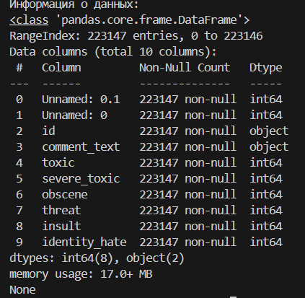

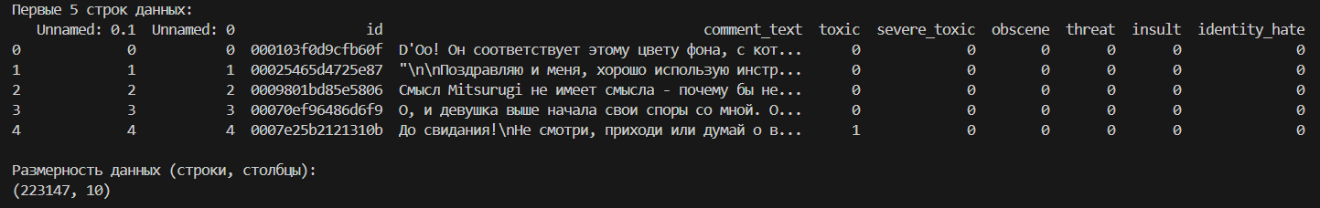

Столбцы Unnamed: 0.1 и Unnamed: 0 выглядят как технические (возможно, индексы, оставшиеся после сохранения данных)

df.drop(columns=['Unnamed: 0.1', 'Unnamed: 0'], inplace=True)

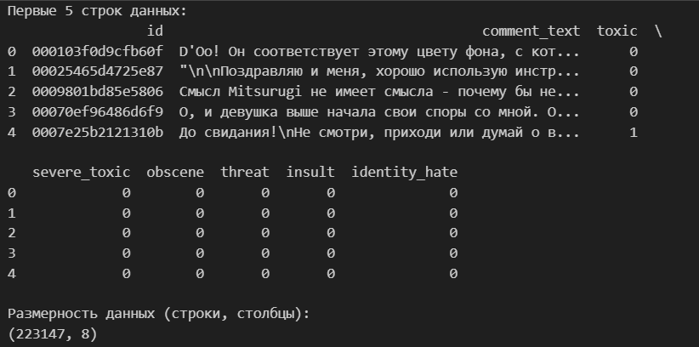

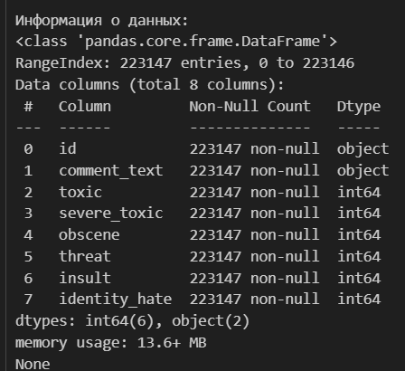

Судя по выводу df.info(), пропущенных значений в данных нет.

# Проверьте, есть ли дисбаланс классов (например, если 95% комментариев нетоксичные, а 5% токсичные).

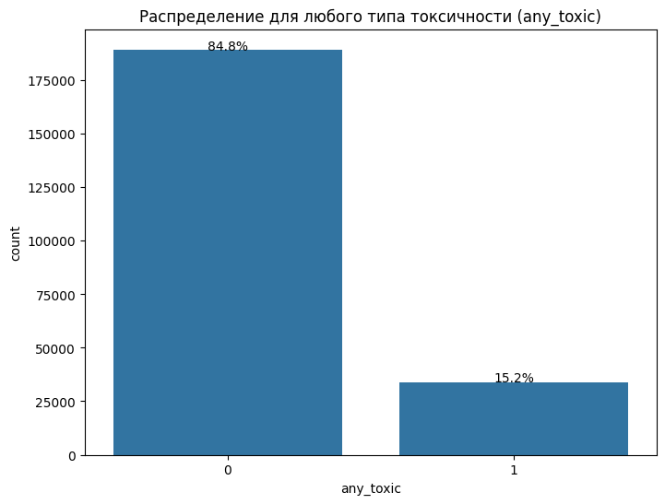

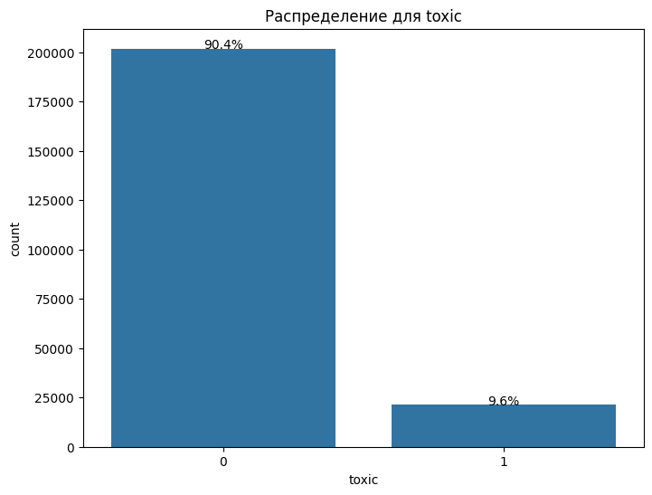

Распределение для toxic:

toxic

0 90.426938

1 9.573062

Name: proportion, dtype: float64

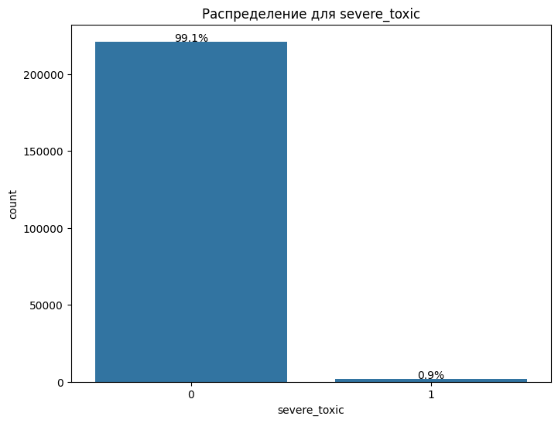

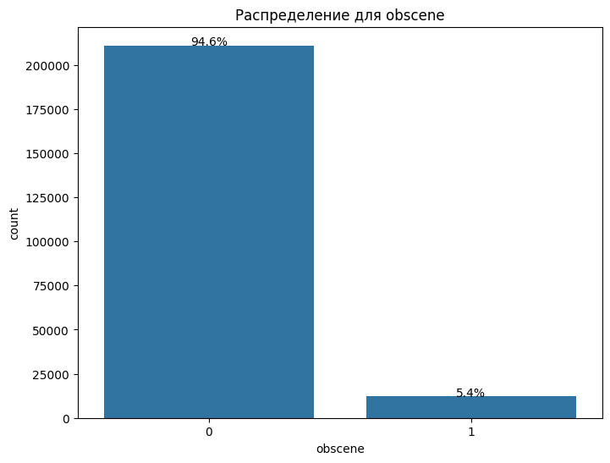

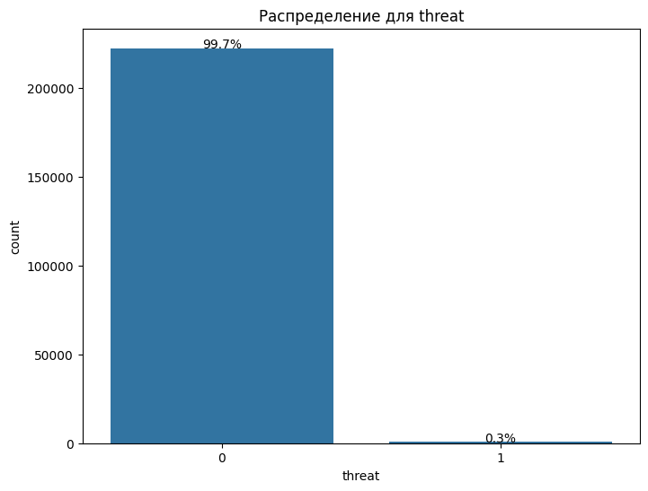

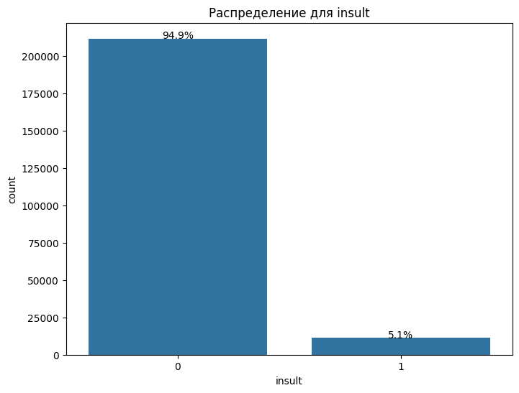

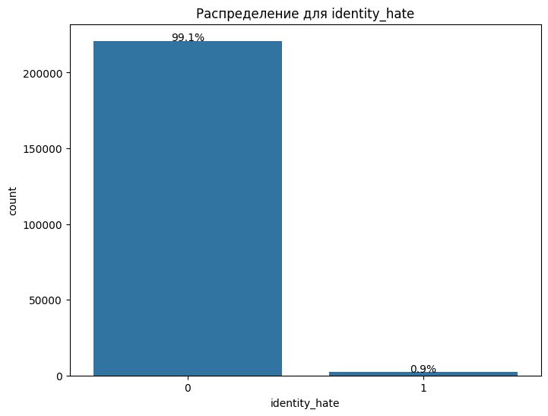

# Изучите длину комментариев

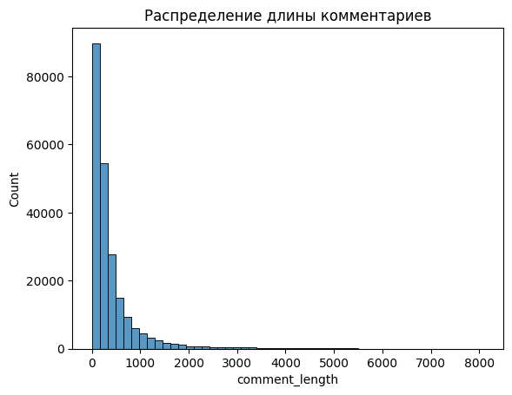

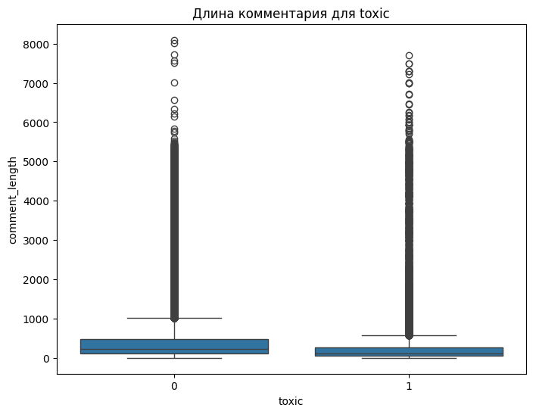

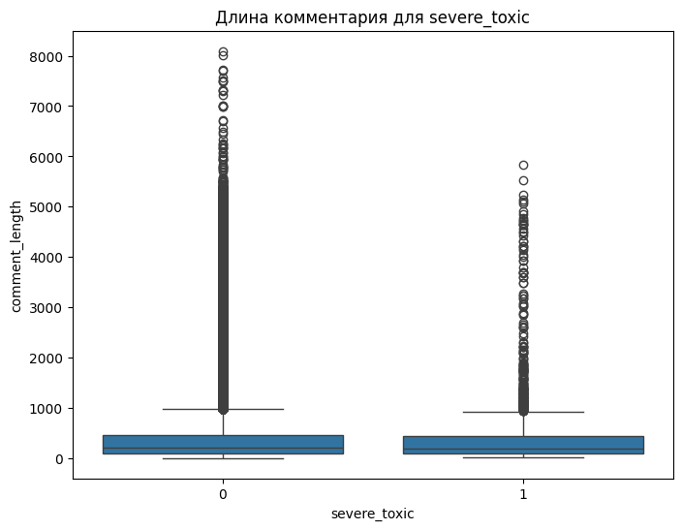

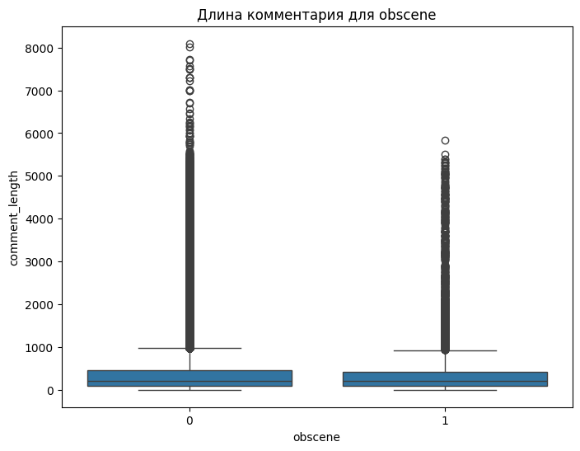

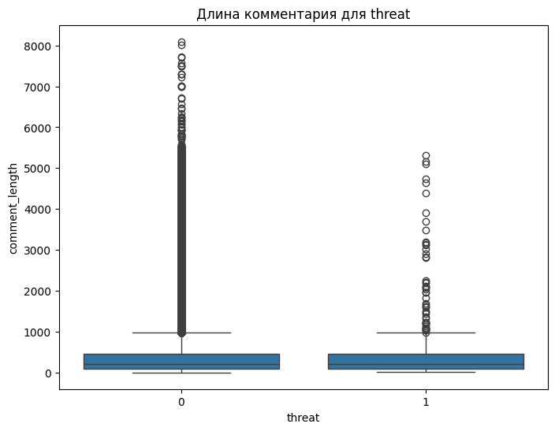

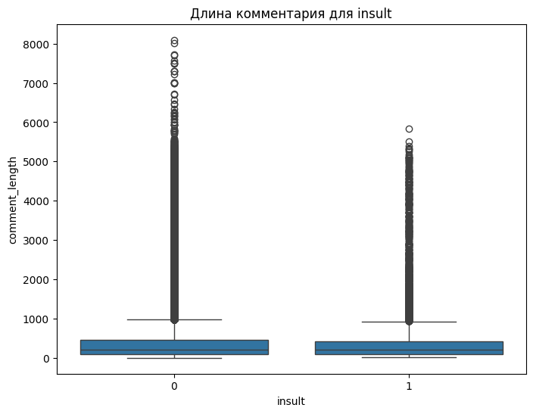 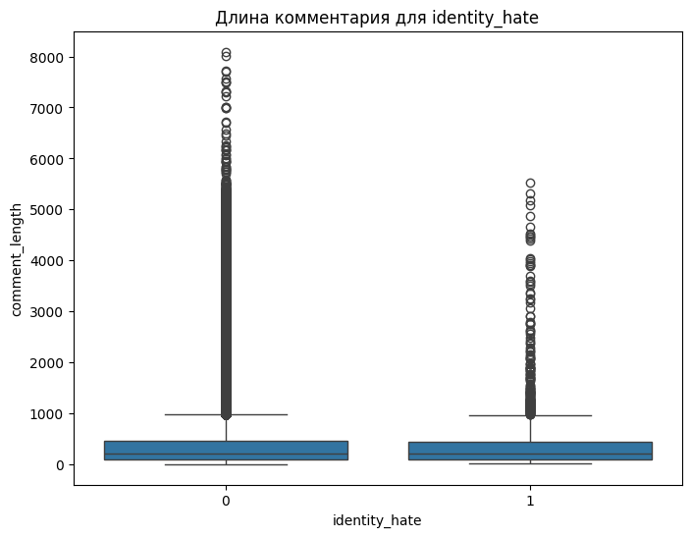

Обратите внимание, что комментарий может быть одновременно помечен несколькими метками (например, toxic и obscene).

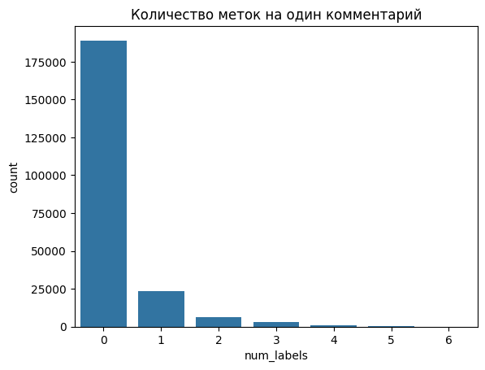

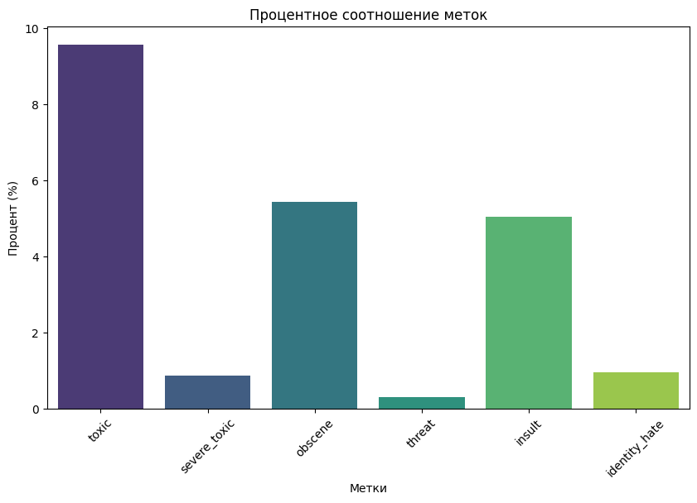

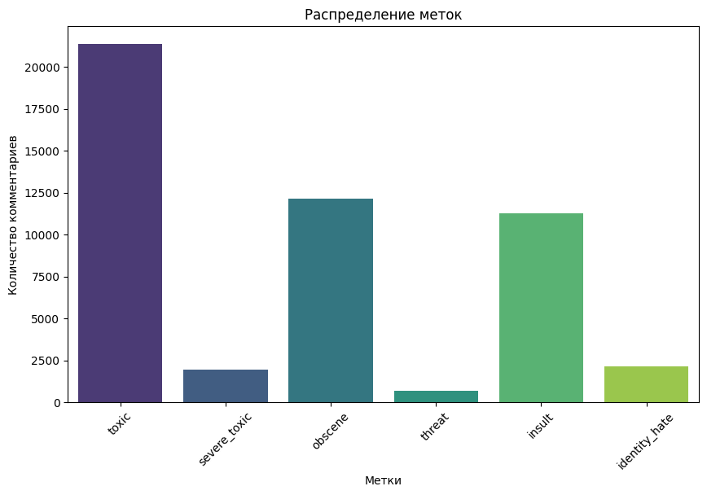

построения облака слов

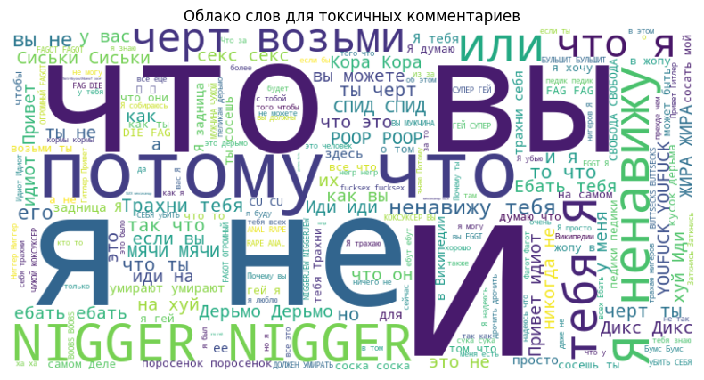

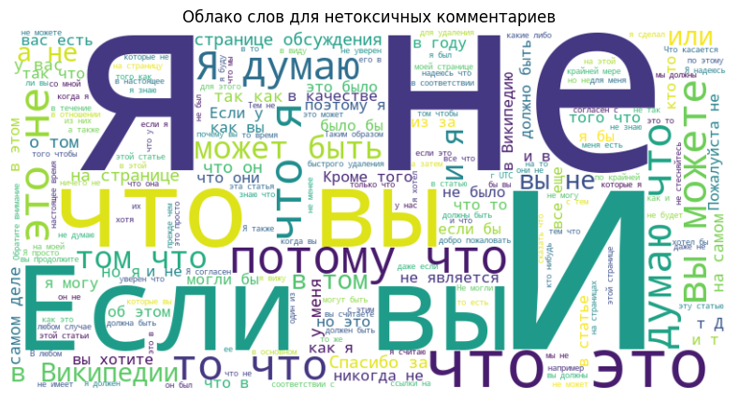

Корреляция между метками

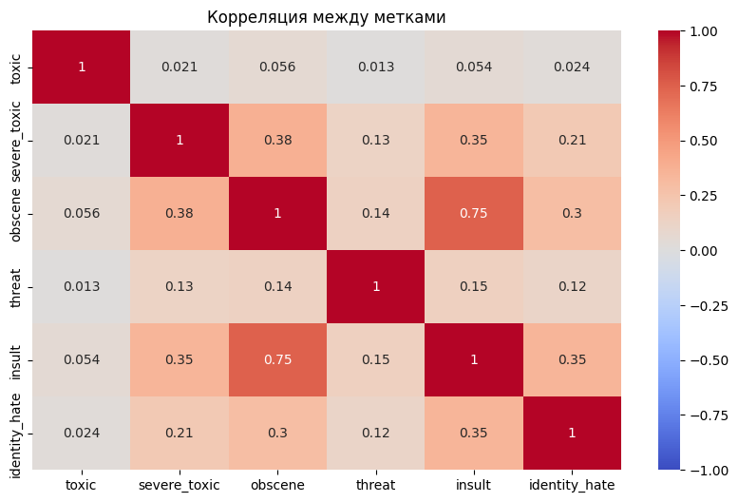

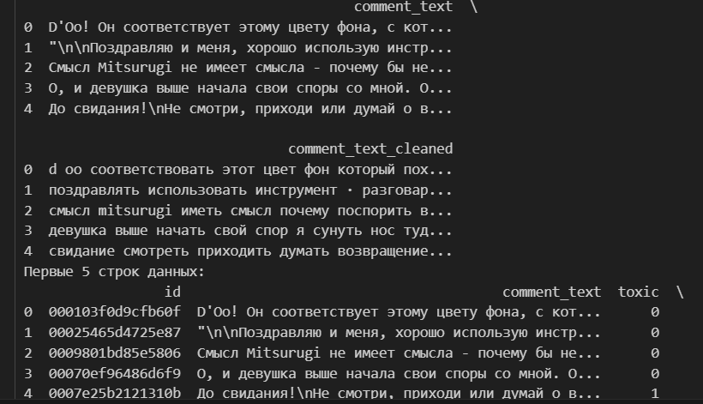

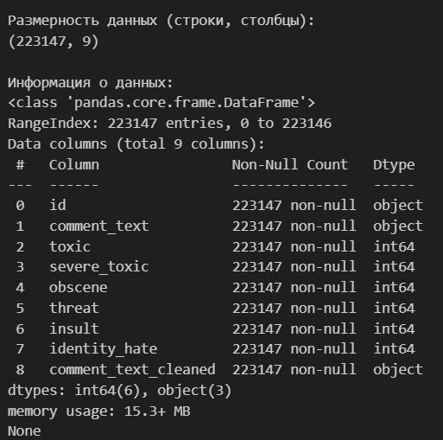

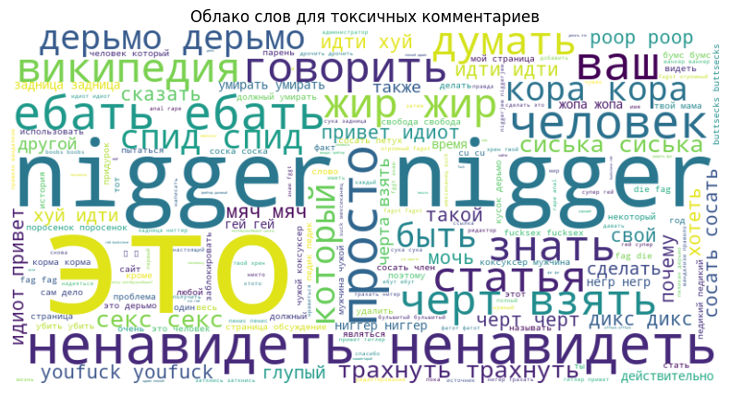

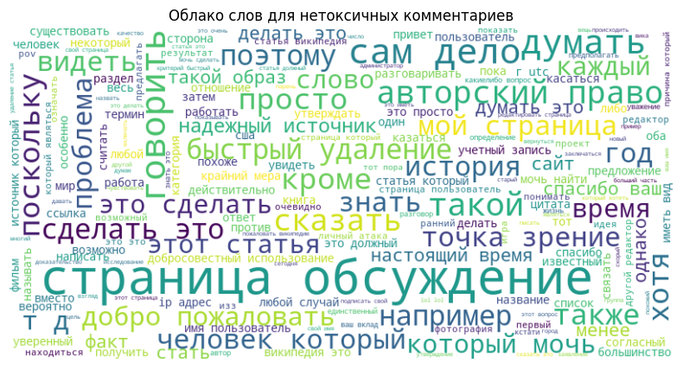

C:\Users\bokar\Documents\GitHub\AI-Stream\detoxify\jigsaw_data\jigsawtanslatedgoogle\ jigsaw-unintended-bias-train_ru_clean.csv

C:\Users\bokar\Documents\GitHub\AI-Stream\detoxify\jigsaw_data\jigsaw-train-multilingual-coments-google-api\ jigsaw-toxic-comment-train-google-ru.csv

C:\Users\bokar\Documents\GitHub\AI-Stream\detoxify\jigsaw_data\jigsaw-train-multilingual-coments-google-api\jigsaw-toxic-comment-train-google-ru-cleaned.csv

1. Предобратока данных
2. Исследовательский анализ данных
3. Определение и обоснование метрик качества данных
4. Разработка базы данных для хранения данных
5. Оформление Сбора данных, Предобратоки данных и сохранения в базу данных для хранения данных в отдельный пайплайн для автоматизации
6. Оформление Дашборда
7. Оформление презентации/пояснительной записики о работе